 | 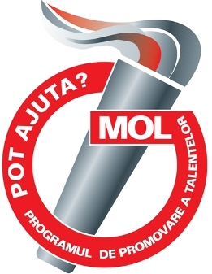 | Nr. înregistrare al aplicaţiei:  Se completează de către fundație!
 | Program MOL de Promovare a Talentelor – „Pot ajuta?”  Categoria artă  FORMULAR DE APLICAŢIE | 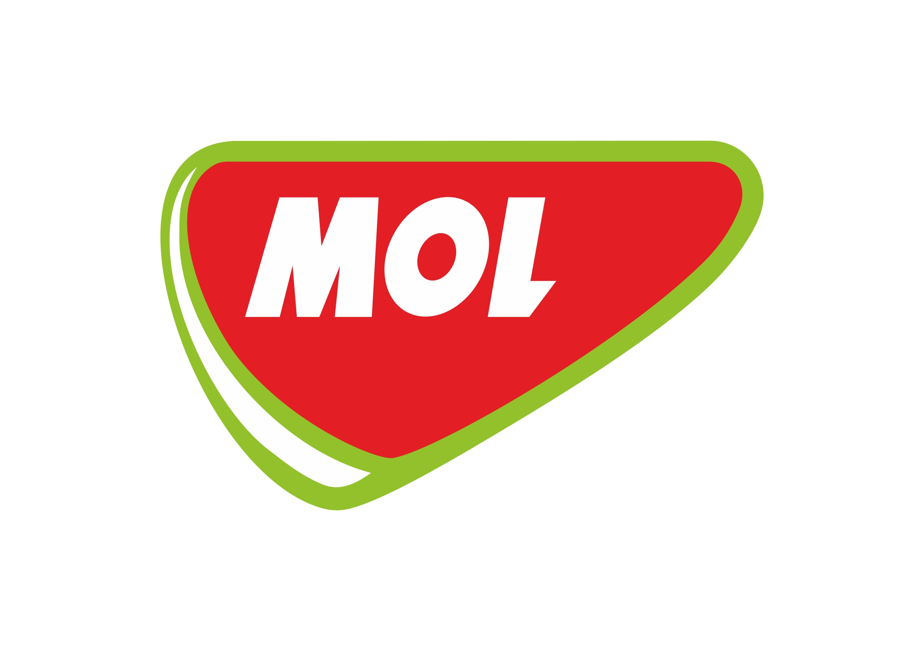

Categoria aplicaţiei  Subliniaţi opţiunea aleasă! | A – sprijin pentru achiziționare produse (instrumente sau materiale) | B - sponsorizarea deplasării la competiţii, tabere de profil, cursuri, expoziţii, concerte

Denumirea genului artistic:

I. DATELE APLICANTULUI
1./A Datele aplicantului | Completaţi aici dacă sunteţi aplicant individual!
Numele şi prenumele:
Locul şi data naşterii: |  | Numele părintelui / reprezentantului legal:
Adresă de corespondenţă: (cod poștal, localitate, strada, nr, județ)
Nr. telefon: |  | E-mail:

9o
Şcoala
Denumirea:
Adresa: |  | Nr. telefon:
Numele profesorului pregătitor: |  | E-mail:

Asociaţia sau Clubul (unde este înscris aplicantul)
Denumirea:
Adresa: |  | Nr. telefon:
Numele profesorului pregătitor: |  | E-mail:

1./B Datele aplicantului | Completaţi aici dacă aplicaţi în grup!
Denumirea grupului:
Număr de membrii: | pers. | Vârsta: | ani
Adresă de corespondenţă:
Reprezentantul grupului sau persoana de contact:
Nr. telefon: |  | E-mail:

II. DATELE PROIECTULUI
1. Tema aplicaţiei | Precizaţi un titlu scurt şi concis, care ajută la identificarea aplicaţiei!

2. Date | Programul pentru care se aplica
Începere: | anul …….… luna ……..…ziua …... | Încheiere: | anul …….… luna ……..…… ziua …...

3. Rezumatul succint al aplicaţiei | Rezumaţi în 5-8 fraze esenţialul cererii de sponsorizare.

III. DATE FINANCIARE
1. Buget: Cheltuieli
Valoarea totală de la pct. III. 2 (Încasări) trebuie să corespundă cu valoarea totală de la pct. III.1.A sau III.1.B (Cheltuieli)!
A – Completaţi în caz de solicitarea sprijinului pentru ACHIZITIONARE PRODUSE!
Vă rugăm să ataşaţi oferta de preţ referitoare la achiziționare produse!
Denumire (mijloace) | Suma (RON)
 | RON
 | RON
 | RON
 | RON
 | RON
 | RON
 | RON
 | RON
Total: | RON

B – Completaţi în cazul în care solicitaţi sponsorizarea cheltuielilor de deplasare!
Tipul cheltuielilor | Suma (RON)
Cheltuieli de carburanţi: | RON
Bilet de avion: | RON
Bilet de tren sau de autobuz: | RON
Cheltuieli de cazare: | RON
Cheltuieli de masă: | RON
Taxă de participare: | RON
Diverse: | RON
Total: | RON

2. Buget: Încasări Precizaţi toate sumele în lei!
Autofinanţare: | RON
Alte surse, sponsorizări:
- | RON
- | RON
- | RON
Sponsorizarea solicitată prin aplicaţie: | RON
Total: | RON

IV. Prezentarea obiectivelor aplicaţiei (maxim 2 pagini, poate fi ataşată şi ca anexă separată)
1. Prezentarea rezultatelor anterioare ale aplicantului (maxim jumătate de pagină)

2. Planurile aplicantului pentru perioada 27 iunie 2015 – 15 iunie 2016 (maxim jumătate de pagină)
3. Rezultatele aşteptate ca urmare a obţinerii sponsorizării prin aplicaţie (maxim jumătate de pagină)

4. Justificarea necesităţii sponsorizării, prezentarea circumstanţelor acestei necesităţi
(maxim jumătate de pagină)

V. Anexe
Ataşarea anexelor este obligatorie (în afară de anexa 6), în absenţa acestora aplicaţia nu poate fi evaluată şi va fi considerată neeligibilă!

- Declaraţia părintelui/susţinătorului
Pentru acestea vezi anexa 1 separat! În cazul aplicaţiei în grup vă rugăm să ataşaţi la aplicaţie declaraţia fiecărui părinte! Declaraţiile pot fi întocmite individual, prin multiplicarea anexei, sau sub forma unei liste comune, în care figurează numele copilului şi semnătura părintelui.

- Ofertă (oferte) de preţ valabile pentru cumpărarea produselor prevăzute. (Se acceptă şi o listă de preţuri de pe internet, în acest caz precizaţi clar, care sunt produsele prevăzute.)
- Declaraţia de susţinere din partea profesorului pregătitor

- Documentaţia rezultatelor anterioare ale aplicantului din anii 2014 și 2015 (tabel și copiile diplomelor sau liste de rezultate descărcate de pe site-urile oficiale ale concursurilor – aranjate în ordinea tabelului)

- Fotografii, înregistrări audio-video pe suport de CD sau DVD
- Copiile articolelor, apariţiilor în mass media despre performantele aplicantului (constituie avantaj).
Vă rugăm să precizaţi denumirea organului de mass media şi data apariţiei!

Vă rugăm să trimiteţi aplicaţia într-un exemplar prin posta la adresa de mai jos:
Program MOL de Promovare a Talentelor – „Pot ajuta?” – Categoria Arte
O.P. 1, C.P. 1141
400110 Cluj-Napoca
Termenul limită de trimitere a solicitării: 27 iunie 2015. (data - ştampila poştei)
Aplicaţiile trimise după data limită nu pot fi acceptate.

Declar că am luat la cunoştinţă şi accept condiţiile aplicaţiei, precum şi procesul de evaluare a aplicaţiilor şi condiţiile aferente - cuprinse în Actul informativ al programului.
………………………………………………..  semnătura părintelui/susţinătorului  (numai în cazul aplicaţiei individuale) | ………………………………………………  semnătura aplicantului  (persoana aplicantă în cazul aplicaţiei individuale,  reprezentantul grupului în cazul aplicaţiei în grup)

Actul informativ al Programului MOL de Promovare a Talentelor – „Pot ajuta?” este disponibil pe siteurile: www.pentrucomunitate.ro, și www.molromania.ro. Informații legate de program pot fi obținute la telefonul 0752-018760 în zilele lucrătoare, între orele 10.00-17.00, sau de la adresa de email talente@pentrucomunitate.ro.
Completarea formularelor cu toate datele solicitate este obligatorie. Fundația Pentru Comunitate nu îşi asumă responsabilitatea pentru corectitudinea datelor solicitanţilor.

Conform cerintelor Legii nr. 677/2001 pentru protectia persoanelor cu privire la prelucrarea datelor cu caracter personal si libera circulatie a acestor date, modificata si completata si ale Legii nr. 506/2004 privind prelucrarea datelor cu caracter personal si protectia vietii private in sectorul comunicatiilor electronice, Fundatia Pentru Comunitate are obligatia de a administra in conditii de siguranta si numai pentru scopurile specificate, datele personale pe care ni le furnizati despre dumneavoastra. Scopul colectarii datelor este educatie si cultura.

Informatiile inregistrate sunt destinate utilizarii de catre operator si sunt comunicate numai urmatorilor destinatari: persoanei vizate, imputernicitul operatorului, institutiilor de invatamant si educatie, publicului larg pentru publicarea listei castigatorilor sponsorizarilor acordate in cadrul Programului MOL de Promovare a Talentelor – „Pot ajuta?”.

Fundatia Pentru Comunitate prelucrează datele cu caracter personal în scopul identificării exacte a participanţilor şi contactării câştigătorilor în vederea acordării sponsorizării specificate în Actul informativ al acestui Program.
Datele cu caracter personal furnizate în acest document nu vor fi folosite în alte scopuri, ele vor fi distruse după încheierea Programului şi atribuirea suportului financiar câştigătorilor.

Conform Legii nr. 677/2001, beneficiati de dreptul de acces, de interventie asupra datelor, dreptul de a nu fi supus unei decizii individuale si dreptul de a va adresa justitiei. Totodata, aveti dreptul sa va opuneti prelucrarii datelor personale care va privesc si sa solicitati stergerea datelor. Pentru exercitarea acestor drepturi, va puteti adresa cu o cerere scrisa, datata si semnata la Fundatia Pentru Comunitate, la adresa postala 400110 Cluj, O.P. 1, C.P. 1141, sediul 407513 Vlaha, nr. 64, jud. Cluj.
De asemenea, va este recunoscut dreptul de a va adresa justitiei.
Daca unele din datele despre dumneavoastra sunt incorecte, va rugam sa ne informati cat mai curand posibil.

Sunt de acord ca datele mele cu caracter personal sa fie incluse in baza de date a Fundatiei pentru Comunitate.
DA □ NU □
Nebifarea niciuneia dintre optiunile de mai sus reprezinta acordul implicit.

